台州市朝阳中学2012-2013学年高一第二次诊断性测试
地理试题
2012.12
一、选择题（共35题，每小题2分）
读“天体系统的不同级别划分示意图”，回答下列1－2题
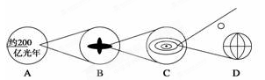
1、仙女座大星云的级别与________图所示天体系统级别相同
A．A B．B C．C D．D
2、D系统中的中心天体与太阳系其他行星相比独特而优越的条件是
A．安全的宇宙环境 | B．地球表面存在大气层
C．具有适宜的温度 | D．具有充足的太阳光照
读我国大陆部分地壳厚度线图，回答下列3－4题
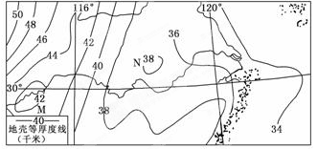
3、图示地区的地壳厚度
A．由西向东逐渐增大 | B．由北向南逐渐增大
C．由东向西逐渐增大 | D．由南向北逐渐增大
4、若绘制地壳厚度剖面图，其0千米为
A．海平面 | B．岩石圈底部 | C．莫霍界面 | D．软流层中

某日某报登载一则消息说“今日，吐鲁番市（约90°E，43°N）日出时间是北京时间9时30分，而日落时北京时间是18时30分。”根据这则消息，判断5－6题
5、该城市此时的季节或节气是
A．春分 | B．夏季 | C．秋分 | D．冬季
6、这天吐鲁番市的日出地方时大约是
A．6时 | B．7时30分 | C．8时 | D．8时30分
下图为某山地自然带分布示意图。读图回答7—8题
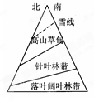
7、该山地可能位于
A．北半球寒带 | B．北半球温带 | C．南半球寒带 | D．南半球温带
8、该山地的雪线近年来有上升趋势，其产生的主要原因是
A．人类登山破坏 | B．高山草甸扩张 | C．全球气候变化 | D．山地不断隆起

据日历反映信息，回答下列9－10题。
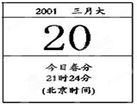
9、此时，太阳直射点的地理坐标是
A．23°26′N，120°E | B．0°，21°W
C．23°26′S，21°W | D．0°，120°E
10、此时，把全球分为两个日期的两条经线是
A．180°经线，0°经线 | B．180°经线，120°E经线
C．180°经线，101°W经线 | D．180°经线，159°E经线
11、地质学家常利用地震波来寻找海底油气矿藏，下列四幅地震波示意图中表示海底储有石油的是
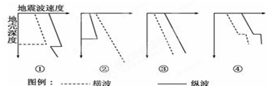
A．① | B．②① | C．③① | D．④

2010年10月1日“嫦娥二号”在西昌卫星发射中心成功发射，与嫦娥一号相比，嫦娥二号出征的时机要差一点，2010年正好是太阳风年，太阳活动剧烈，嫦娥二号所处的空间环境更加恶劣。据此回答12—13题
12、太阳风发生在太阳大气层的
A．光球层 | B．色球层 | C．日冕层 | D．电离层
13、有关太阳风对地球和人类的影响，不可信的是
A．产生“磁暴”会电子仪表的正常工作 | B．两极和高纬地区出现极光
C．影响地球上的气候 | D．地壳活动剧烈，火山、地震、泥石流频发
读地球公转示意图，回答14～15题
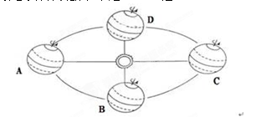
14、当地球公转由D向A运动的过程中，我国出现的文化现象是
A．吃月饼，共庆团圆 B．荡秋千，踏青插柳
C．放鞭炮，守岁迎春 D．望双星，鹊桥相会
15、在地球公转由B向C运动的过程中
A．北半球白昼变长，但短于夜 B．南半球白昼变长，并长于夜
C．北半球黑夜变长，但短于昼 D．南半球黑夜变长，并长于昼
16、以下是挂在某宾馆墙上的四座时钟，依次为东九区、西八区、东二区、零时区，如果北京时间为上午10时，这四座时钟此刻指示的钟点错误的是
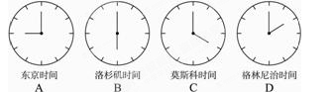
地理环境中各事物之间是相互联系的，若某事物发生变化就会给其他事物带来影响，甚至发生一系列的变化。读下图回答17—18题
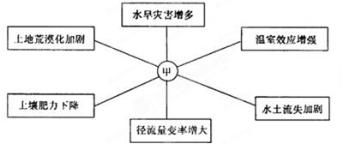
17、上图所示的中心事物“甲”可能是
A．人口数量增多 | B．气候变化 | C．森林破坏 | D．围湖造田
18、上图反映了自然地理环境的
A．综合性 | B．区域性 | C．整体性 | D．差异性
19、当北印度洋季风洋流呈逆时针方向时，下列地理现象的叙述，正确的是
A．我国东南沿海盛行东南季风 B．罗马正值炎热干燥的季节
C．地球运到近日点附近 D．北印度洋海域盛行西南季风
20、华北平原的农民在秋季晴朗的夜晚经常用干燥的牛粪、草皮一起燃烧，产生滚滚浓烟。这样做的作用是
A．有利于削弱太阳辐射，使白天气温不至于过高
B．有利于大气直接吸收太阳辐射，起增温作用
C．浓烟使夜晚大气逆辐射增强，起保温作用
D．浓烟起反光镜的作用，反射部分太阳辐射回宇宙空间

下图表示日本本州岛部分地区樱花初放日期，图中曲线为等高线。完成21～23题
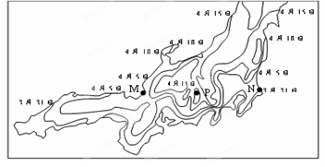
21、导致该岛滨海地区樱花初放日期自南向北变化的主要因素是
A．地形 B．太阳辐射 C．土壤 D．降水
22、导致N地樱花初放日期比M地早的主要因素是
A．地形 B．洋流 C．土壤 D．降水
23、导致P地樱花初放日期比M、N地晚的主要因素是
A．地形 B．洋流 C．太阳辐射 D降水
风经过森林后，速度会有所降低。该图表示四类不同结构的森林对风速的影响。完成24—25题
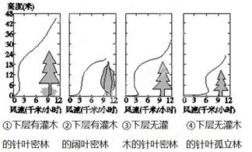
24、距地面6米以内，防风效果最好的森林是
A．① | B．② | C．③ | D．④
25、从地域分异规律的角度考虑，在华北平原营造农田防护林，宜选择
A．① | B．② | C．③ | D．④
古诗是中华民族灿烂文明的一个重要组成部分，许多古诗不仅诗句优美，表达作者情感丰富，同时还蕴含着科学知识。根据地域分异规律的知识及图，回答26—27题
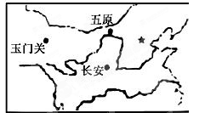
26、“五原春色归来迟，二月垂柳未挂丝。即今河畔冰开日，正是长安花落时”，其中描述的现象
A．反映了纬度地带分异规律 B．是两地水分差异造成的
C．是由于流经两地的河流不同造成的 D．是一种地方性分异规律
27、“羌笛何须怨杨柳，春风不度玉门关”，从地理角度理解
A．说明了冬季风到达不了玉门关
B．反映了从沿海到内陆水分条件的差异
C．反映了玉门关的热量条件不适合杨柳种植
D．反映了玉门关以西绝对无杨柳生长

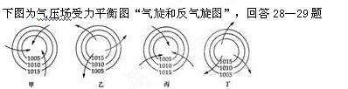
28、表示北半球气旋的是
A．甲 | B．乙 | C．丙 | D．丁
29、形成我国北方秋季晴朗天气的是
A．甲 | B．乙 | C．丙 | D．丁
下图为气压场受力平衡时的风向，气压单位为百帕，回答30—31题
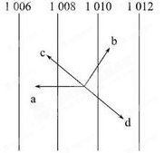
30、其中水平气压梯度力、地转偏向力、摩擦力和风向代表字母依次是
A．ａｂｃｄ B．ａｂｄｃ C．ｂａｄｃ D．ｃｂａｄ
31、图示反映的是哪个半球的大气运动
A．南半球 | B．北半球 | C．东半球 | D．西半球

下图是北半球某地区某一时段近地面天气模式示意图（单位：百帕），回答32—33题
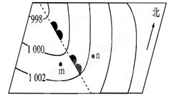
32、此时m、n两地的天气状况最有可能是
A．m、n两地都晴 | B．m、n两地都有雨
C．m地有雨，n地晴 | D．m地晴，n地有雨
33、下列地理现象，能用热力环流原理解释的是
A．晴朗天空呈蔚蓝色 | B．白天风从海吹向陆
C．昼夜多云日温差小 | D．春季多沙尘暴天气
34、北京飞往纽约的飞机，升空一个小时后遇到雷雨天气，此时飞机就该
A．迅速着陆
B．降低飞行速度
C．保持原高
D．抬升飞行的高度
35、根据所学地理原理，判断下列说法错误的是
A．“沧海桑田”
B．“黄河之水天上来，奔流到海不复回”
C．“水滴石穿”
D．“落红不是无情物，化作春泥更护花”

二、非选择题（30分）
36、读图1和图2，回答问题。（10分）
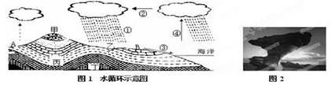
（1）图中甲处的地貌名称为_______________ ，地质构造为 ,形成该地貌的主要原因是__________________________________________________ 。
（2）若该处地下有丰富的油气资源，则可能埋藏于图中____（甲、乙、丙、丁）处。
（3）图中②环节的名称是 ________。目前人类改造最多的环节是 ________ 。
（4）形成乙处沟谷的主要外力作用为________。
（5）图2为图1中某一地区的地貌景观，该景观最有可能位于A、B两地中的_____地。
形成该景观的主要外力作用为 ________ 。
37读“我国1月某日天气形势图”分析完成下列要求。（10分）
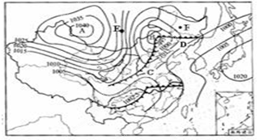
（1）控制A地的天气系统的形成原因是
A．气压带、风带的季节移动 B．洋流对该地区的影响 C．地形的影响 D．海陆热力性质差异
（2）在C,D两地的暖空气被迫抬升的是 地
（3）该日，影响我国华北地区的天气系统是 ，简述该天气系统过境时和过境后的天气变化过程：
（4）E地比F地风力大的原因是
38、读下图完成下列问题。（10分）
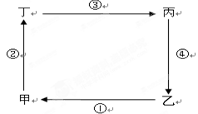
(1) 假设图为甲乙两地的热力环流图，比较判定甲地与乙地的冷热,温度：甲 乙（高于、
低于或等于）。甲乙丙丁气压由高到低的排列情况为： 。
(2) 假设图为以纬度30°为中心的大洋环流图，那么此大洋环流位于 （北或南）半球，①洋流的的性质为 ，此洋流是在 风带影响下形成的。

